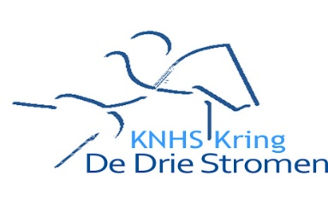
=========================
OEFENING BAART KUNST!!!
=========================
KNHS Kring De Drie Stromen organiseert woensdag 11 juli a.s. te Appelscha een
OEFENPARCOURS en voor de cross liefhebbers een OEFEN-CROSS.
Voor het OEFENPARCOURS zijn alle BB, B en L combinaties, zowel met paard of pony van harte welkom.
De opzet is hetzelfde als vorig jaar t.w.: een theorie gedeelte door parcoursbouwer Timmo de Vries, vervolgens onder begeleiding het parcours lopen en daarna het 1e parcours springen. Men wordt beoordeeld door de jury en na deze evaluatie kan men het parcours nog eens springen.
De OEFENCROSS is voor deelnemers, trainings-niveau BB en B; de meer gevorderden kunnen een aantal sprongen van max. 80 cm springen. Camiel van Ulden begeleidt de combinaties in de cross.
Wij zijn ontzettend enthousiast en hebben er zin . . . . . . JULLIE OOK???
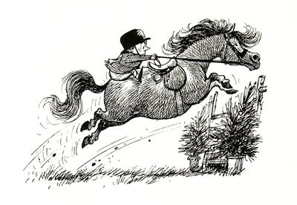
LOCATIE - Manege Appelscha RCA, Vaart Zz 104, 8426 AJ Appelscha.
AANVANG - 17.00 uur.
KOSTEN - 7,50 p.p. voor leden van Kring De Drie Stromen.
- 10,00 euro voor combinaties buiten de Kring.
OPGEVEN - Voor 4 juli a.s. per e-mail: esybrandy@home.nl
N.B.
In het kader van de Privacy-wet het volgende:
Met het opgeven voor het oefenparcours of -cross geeft de deelnemer tevens toestemming voor het maken van beeld- en/of geluidsopnamen tijdens voornoemde activiteit voor verslaggeving en promotie-doeleinden op web-sites, social media en offline publicaties.
De organisator, t.w. KNHS Kring De Drie Stromen,heeft het volledige recht op gebruik van de betreffende beelden /opnamen. De deelnemers kunnen geen aanspraak maken op enige vergoeding of iets dergelijks in dit verband.
Wil men niet op de foto laat het ons dan weten!

Vriendelijke groet, Bestuur KNHS Kring De Drie Stromen.

